Câu 1: Phát biểu nào sau đây sai?
- A. Tác giả có thể ghi tên hoặc đăng kí bản quyền để bảo vệ quyền tác giả đối với nội dung thông tin.
- B. Khi sử dụng thông tin có thể sửa lại nội dung theo ý mình.
- C. Khi truy cập nội dung thông tin của người khác mà không được phép, dù vô tình hay cố tình, đều là hành vi vi phạm đạo đức.
- D. Trong quá trình tạo ra nội dung thông tin, cần có ý thức giữ gìn, bảo mật thông tin.
Câu 2: Phương án nào sau đây là dấu hiệu của bản quyền?
- A. ℃.
- B. ®️.
- C. №.
- D. ✓.
Câu 3: Căn cứ quy định tại khoản 1 Điều 4 Luật Sở hữu trí tuệ 2005 được sửa đổi bởi khoản 2 Điều 1 Luật Sở hữu trí tuệ sửa đổi 2009, khái niệm "quyền sở hữu trí tuệ" được định nghĩa như sau: Quyền sở hữu trí tuệ là quyền của tổ chức, cá nhân đối với tài sản trí tuệ, bao gồm quyền tác giả và quyền liên quan đến quyền tác giả, quyền sở hữu công nghiệp và quyền đối với giống cây trồng. Vậy theo em, đối tượng của quyền tác giả là gì?
- A. Sáng chế.
- B. Vật liệu nhân giống.
- C. Bản ghi âm.
- D. Nghệ thuật.

Câu 4: Em hãy quan sát một phần trang sách trong Sách giáo khoa Mĩ thuật 5, bộ sách Kết nối tri thức với cuộc sống, xuất bản năm 2024 trong hình sau đây và cho biết nguồn thông tin của bức tranh số 1 là gì?
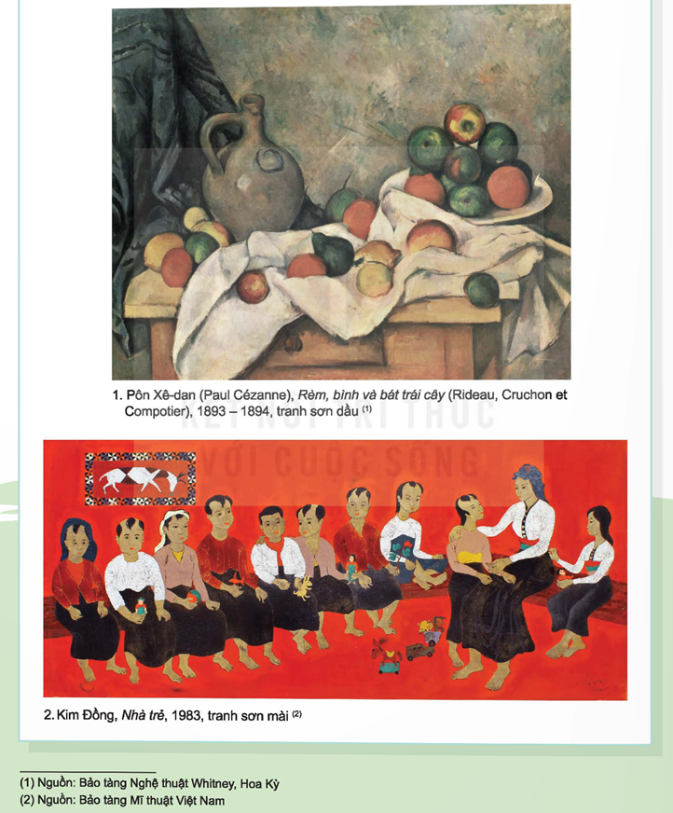
A. Sách giáo khoa Mĩ thuật 5, bộ sách Kết nối tri thức với cuộc sống, xuất bản năm 2024.
B. Bảo tàng Nghệ thuật Whitney, Hoa Kỳ.
C. Bảo tàng Mĩ thuật Việt Nam.
D. Không có.
Câu 5: Em hãy quan sát trang sách cuối cùng trong Sách giáo khoa Đạo đức 5, bộ sách Kết nối tri thức với cuộc sống, xuất bản năm 2024 trong hình sau đây và cho biết thông tin bản quyền sách là phần nào?
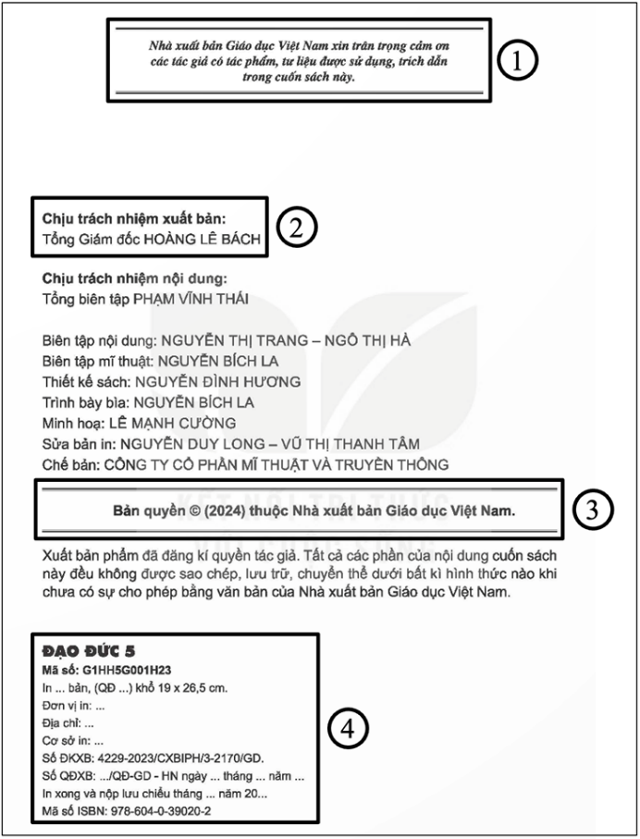
A. Phần 1.
B. Phần 2.
C. Phần 3.
D. Phần 4.

Câu 6: Phát biểu nào sau đây sai?
- A. Bản quyền nội dung thông tin là quyền của tác giả cho phép hoặc không cho phép người khác sử dụng nội dung thông tin.
- B. Bài văn tả cảnh em viết là nội dung có bản quyền.
- C. Nội dung thông tin không được thể hiện dưới dạng video.
- D. Chỉ được sử dụng nội dung thông tin khi được phép.
Câu 7: Cách ghi nguồn Phỏng theo… được sử dụng trong tình huống nào?
- A. Kể câu chuyện dựa trên nội dung của truyện khác.
- B. Sử dụng một nội dung thông tin bất kì trên Internet.
- C. Sử dụng một hình ảnh không rõ tên người chụp.
- D. Sử dụng một bài báo của Báo Tiền Phong.
Câu 8: Khi thấy một bạn đang đọc nhật kí của người khác, em cần thể hiện thái độ như thế nào?
- A. Nói bạn không được làm như vậy và đi ra chỗ khác.
- B. Thể hiện rõ thái độ không đồng tình, góp ý, nhắc nhở để bạn không làm như vậy nữa.
- C. Không phải nhật kí của mình nên không quan tâm.
- D. Đọc cùng bạn.
Câu 9: Hành vi nào dưới đây là hành vi vi phạm đạo đức?
- A. Chép bài bạn trong giờ kiểm tra.
- B. Lấy sổ ghi chú của bạn mà chưa hỏi ý kiến.
- C. Ghi rõ nguồn thông tin khi lấy thông tin trên Internet.
- D. Không tự ý thay đổi nội dung thông tin khi không được phép.
Câu 10: Khi sử dụng thông tin từ website hoahoctro.tienphong.vn, em cần ghi nguồn như thế nào?
- A. Nguồn: Internet.
- B. Không ghi.
- C. Nguồn: hoahoctro.tienphong.vn.

